# Lagebericht für das Wirtschaftsjahr 2012

Für 2012 hat der Eigenbetrieb Stadtentwässerung Stuttgart ein Jahresergebnis in Höhe von 6,24 Mio. EUR erreicht. Dabei lagen die Gesamterträge über den geplanten Ansätzen während die Gesamtaufwendungen auf Planniveau gehalten werden konnten. Entscheidend für das gute Ertragsergebnis 2012 sind in erster Linie die relativ konstanten Schmutzwassermengen und die stabilen Niederschlagswasserflächen. Mit veranlagten Schmutzwassermengen von 35,8 Mio. m³ lagen diese höher als geplant aber auch etwas niedriger als im Vorjahr. Gleichzeitig konnten die Gesamtaufwendungen, trotz der einen oder anderen Verschiebung, auf geplantem Niveau gehalten werden. Zur Modernisierung und Erhalt der Abwasseranlagen des Eigenbetriebs wurden 2012 insgesamt 40,39 Mio. EUR investiert. Die Abwassergebühren 2012 der Landeshauptstadt Stuttgart waren mit einem Schmutzwasserentgelt von 1,62 EUR/m³ (Vorjahr 1,52 EUR/m³) und einer Niederschlagswassergebühr von 0,57 EUR/m² (Vorjahr 0,53 EUR/m²) weiterhin günstig.

Ergebnisentwicklung

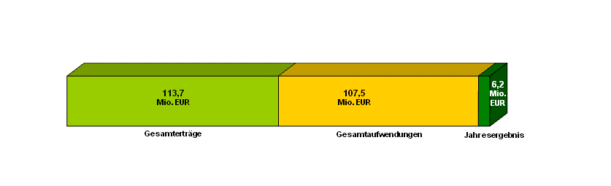

Das **Jahresergebnis** 2012 in Höhe von 6,24 Mio. EUR wird nach Beschluss in die Eigenkapitalrücklage eingestellt. Insgesamt beläuft sich die allgemeine Rücklage auf 41,89 Mio. EUR (Vorjahr 37,39 Mio. EUR) und dient zur Verbesserung der betrieblichen Finanzstruktur.

Die **Gesamterträge** (vor Buchung Kostenüberdeckung) lagen bei 114,37 Mio. EUR (Vorjahr 112,44 Mio. EUR) und veränderten sich im Vergleich zum Vorjahr folgendermaßen:



Die Umsatzerlöse lagen (vor Buchung Kostenüberdeckung) bei 111,37 Mio. EUR (Vorjahr 108,60 Mio. EUR).

Dabei erhöhten sich die Umsatzerlöse für Abwassergebühren und -entgelte auf 76,37 Mio. EUR (Vorjahr 73,83 Mio. EUR) trotz leicht rückläufiger Abwassermengen. Dies lag primär an dem angepassten Schmutzwasserentgelt von 1,62 EUR/m³ (Vorjahr 1,52 EUR/m³) seit Januar 2012. Auch die Umsatzerlöse für Niederschlagswasser stiegen bei konstanter Fläche auf 17,96 Mio. EUR (Vorjahr 16,50 Mio. EUR). Die Niederschlagswassergebühr lag bei 0,57 EUR/m² (Vorjahr 0,53 EUR/m²). Die Abwasserwassermengen betrugen 35,77 Mio. m³ (Vorjahr 36,27 Mio. m³) während an das Kanalnetz 31,25 Mio. m² (Vorjahr 31,36 Mio. m²) Privatflächen angeschlossenen waren.





Die Zuschüsse und Beiträge reduzierten sich auf 15,15 Mio. EUR (Vorjahr 15,49 Mio. EUR) zurück und die Straßenentwässerungskosten fielen in 2012 für die Landeshauptstadt Stuttgart 8,33 Mio. EUR (Vorjahr 7,97 Mio. EUR) an. Die Partnergemeinden beteiligten sich an den Betriebskosten der Klärwerke in Höhe von 6,65 Mio. EUR (Vorjahr 6,60 Mio. EUR). Die sonstigen Erlöse lagen bei 2,98 Mio. EUR (Vorjahr 2,41 Mio. EUR.

Die aktivierten Eigenleistungen stiegen auf 2,11 Mio. EUR (Vorjahr 1,85 Mio. EUR) während die sonstigen betrieblichen Erträge mit 0,90 Mio. EUR (Vorjahr 2,00 Mio. EUR) die geplante Höhe erreichten.

Die **Gesamtaufwendungen** 2012 betrugen 107,46 Mio. EUR (Vorjahr 105,09 Mio. EUR).



Insgesamt konnten die Gesamtaufwendungen in 2012 auf geplantem Niveau gehalten werden. Dabei blieb der Materialaufwand (Roh-, Hilfs- und Betriebsstoffe / Bezogene Leistungen) mit 20,19 Mio. EUR deutlich unter dem Vorjahreswert (Vorjahr 21,83 Mio. EUR). Dies lag primär an den stabilisierten Energiekosten und an den geringeren Instandhaltungskosten im Bereich Kanalnetz. Im Vergleich zum Vorjahr stiegen dabei die Personalkosten durch die Tarifanpassung und angestiegene Urlaubs- und Überstundenrückstellungen auf 19,33 Mio. EUR (Vorjahr 18,16 Mio. EUR). Die betrieblichen Abschreibungen blieben mit 34,97 Mio. EUR relativ konstant auf Planniveau (Vorjahr 34,64 Mio. EUR). Die größte Veränderung gab es innerhalb der sonstigen betrieblichen Aufwendungen. Diese stiegen in 2012 auf 11,71 Mio. EUR (Vorjahr 9,38 Mio. EUR). Hier wirkten sich notwendige Anlagenabgänge durch Außerbetriebnahme und buchhalterische Ausbuchung des Provisoriums Blockheizkraftwerk und der alten Faulbehälter im Hauptklärwerk aus. Das Zinsergebnis lag mit 21,25 Mio. EUR nur gering über dem Vorjahreswert (Vorjahr 21,07 Mio. EUR). Dank des weiterhin niedrigen Zinsniveaus fiel der Anstieg weniger stark aus als ursprünglich geplant. In 2012 wurden Darlehen von insgesamt 32,76 Mio. EUR aufgenommen.

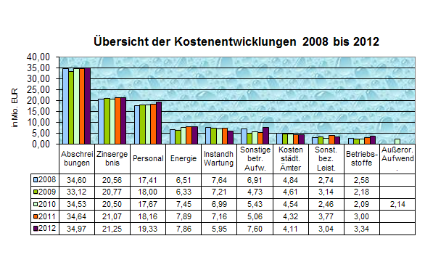

Die **Gebührennachkalkulation 2012** zum Jahresabschluss ergab für den Bereich Schmutzwasser eine Kostenüberdeckung in Höhe von 0,67 Mio. EUR. In den Gebührenkalkulationen 2014 und folgende ist dieser Betrag entsprechend zu berücksichtigen. Der Bereich Niederschlagswasser weist eine Kostenunterdeckung in Höhe von 0,31 Mio. EUR aus. Auch dieser Betrag wird in den Gebührenkalkulationen 2014 und folgende zu berücksichtigt werden.

#### **Mitarbeiterzahlen**

Zum 31.12.2012 waren bei der Stadtentwässerung Stuttgart 10 Beamte, 330 Beschäftigte und 27 Auszubildende beschäftigt. Insgesamt waren 62 Frauen bei der SES tätig. 44 Mitarbeiterinnen und Mitarbeiter waren teilzeitbeschäftigt. Die Quote der ausländischen Mitarbeiter lag bei 12 %. Im Berichtsjahr erhielten 27 Fachkräfte für Abwassertechnik und Bauzeichner bei der Stadtentwässerung Stuttgart ihre Ausbildung.

#### **Investitionen**

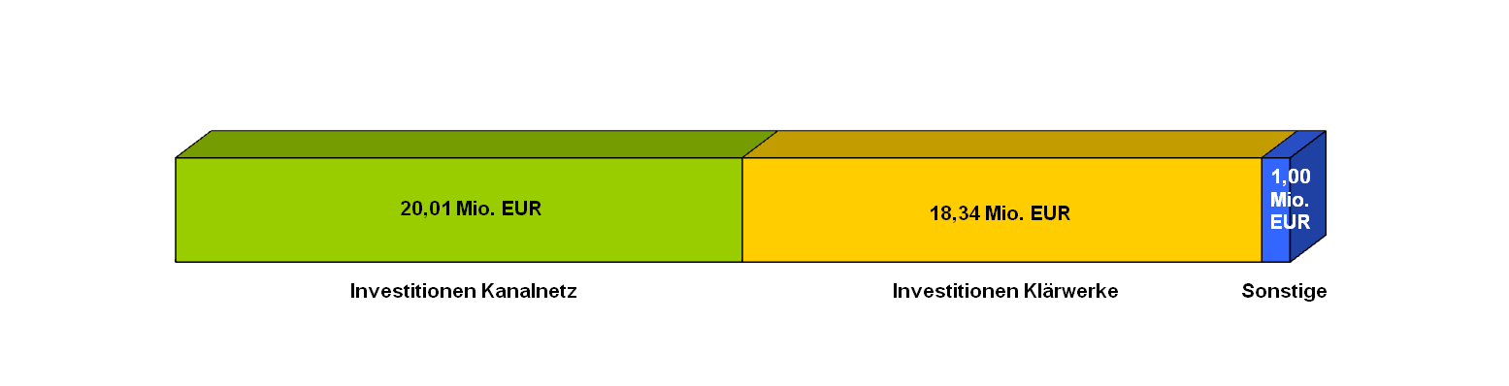

In 2012 wurden insgesamt 40,39 Mio. EUR in die Anlagen der Stadtentwässerung Stuttgart investiert (Vorjahr 42,59 Mio. EUR). Die Investitionsquote der SES lag 2012 bei 5,5% (Vorjahr 5,8%). In 2012 war es Ziel den Finanzierungsfehlbetrag 2011 in Höhe von 1,98 Mio. EUR auszugleichen. Dies wurde erreicht. 1,05 Mio. EUR der Gesamtinvestitionen wurden in 2012 durch Dritte finanziert (Beteiligungen Dritter an Umbaumaßnahmen).

In das Stuttgarter Kanalnetz wurden insgesamt 20,01 Mio. EUR (Vorjahr 21,82 Mio. EUR) für Erschließungs-, Sanierungs- und Regenwasserbehandlungsmaßnahmen investiert. Gleichzeitig fielen in diesem Bereich Instandhaltungskosten in Höhe von 2,15 Mio. EUR (Vorjahr 2,81 Mio. EUR) an.

In die Betriebsanlagen der Klärwerke wurden 18,34 Mio. EUR (Vorjahr 19,41 Mio. EUR) investiert. Gleichzeitig fielen für die Klärwerksanlagen Instandhaltungskosten in Höhe von 3,90 Mio. EUR (Vorjahr 4,03 Mio. EUR) an.

Die vorgegebenen Zielgrößen für die Investitionen in 2012 wurden eingehalten und zum Jahresende sogar leicht unterschritten.

**FINANZSTRUKTUR**



Das Gesamtvermögen der SES stieg in 2012 auf 748,94 Mio. EUR (Vorjahr 747,57 Mio. EUR). Dabei erhöhte sich das technische Anlagevermögen Kanalnetz weiter auf 449,21 Mio. EUR (Vorjahr 440,94 Mio. EUR). Auch das technische Anlagevermögen der Klärwerke stieg auf 224,17 Mio. EUR (Vorjahr 202,25 Mio. EUR). Die Anlagen im Bau lagen zum Jahresende bei 42,36 Mio. EUR (Vorjahr 69,46 Mio. EUR). Das Umlaufvermögen ging auf 11,70 Mio. EUR (Vorjahr 13,12 Mio. EUR) zurück.

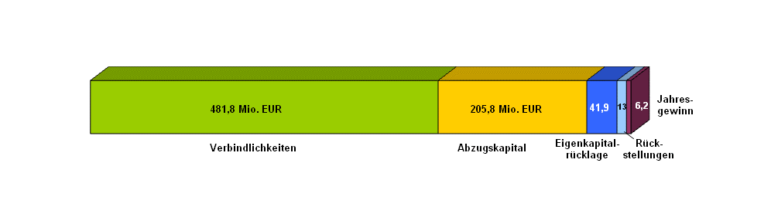

Das Gesamtkapital der SES lag 2012 bei 748,94 Mio. EUR (Vorjahr 747,57 Mio. EUR).

Die Verbindlichkeiten stiegen dabei auf 481,81 Mio. EUR (Vorjahr 476,08 Mio. EUR). Insgesamt wurden 2012 Darlehen in Höhe von 32,76 Mio. EUR (Vorjahr 34,18 Mio. EUR) aufgenommen. Getilgt wurden 21,36 Mio. EUR (Vorjahr 21,62 Mio. EUR). Das Abzugskapital der SES ging weiter auf 205,75 Mio. EUR (Vorjahr 214,87 Mio. EUR) zurück. An Landeszuschüssen und empfangenen Ertragszuschüssen gingen 6,04 Mio. EUR zu (Vorjahr 6,04 Mio. EUR). 15,15 Mio. EUR (Vorjahr 15,49 Mio. EUR) wurden gleichzeitig aufgelöst. Die Eigenkapitalrücklage stieg auf 41,89 Mio. EUR (Vorjahr 37,39 Mio. EUR). Der Jahresgewinn 2012 in Höhe von 6,24 Mio. EUR soll nach Beschluss des Gemeinderats in die Eigenkapitalrücklage eingestellt werden. Die betrieblichen Rückstellungen reduzieren sich auf 13,15 EUR (Vorjahr 14,66 Mio. EUR).

##### Projekte im Bereich Klärwerke und Kanalbetrieb

Die SES investierte im Jahr 2012 18,34 Mio. EUR in die vier Klärwerke. Von rund 50 aktuell zu bearbeitenden Projekten (mit einem Volumen von über 100.000 EUR) waren 12 Projekte in der Bauphase. Es handelt sich dabei im Wesentlichen um Maßnahmen zur Verbesserung der Reinigungsleistung, zur Ertüchtigung bzw. Erneuerung von Anlagenteilen und zur Steigerung der Energieeffizienz.

Größtes Bauprojekt im Hauptklärwerk Mühlhausen ist die Anlage zur Klärschlammfaulung mit zwei neuen Faulbehältern, einem Maschinengebäude und einem Blockheizkraftwerk zur Strom- und Wärmegewinnung aus Klärgas. Diese Anlage wurde im Juni 2012 in Betrieb genommen und wird die Eigenstromerzeugung in Zukunft deutlich steigern. Zu einer verbesserten Energieeffizienz trägt auch die Prozessleittechnik in der Biologie Nord bei. Der Rohbau und die Maschinentechnik für ein neues Nachklärbecken (NKB 17) wurden fristgerecht fertig gestellt. Die Rohbauarbeiten und die Maschinentechnik für eine zweite Anlage zur Annahme von extern angeliefertem Klärschlamm in flüssiger, entwässerter und getrockneter Form konnten weitgehend abgeschlossen werden. Der Neubau einer leistungsfähigen Druckluftstation in einem vorhandenen Gebäude hat begonnen. Größere Planungsleistungen wurden für die Neuordnung der Pumpenhäuser 4 und 5, für die Verbesserung der Phosphorentfernung, die Sanierung der Sandfilteranlage und den Neubau einer Reinigungsstufe zur Entfernung von Mikroschadstoffen und Arzneimitteln begonnen bzw. fortgesetzt. Der Betriebsausschuss fasste den Vorprojektbeschluss für einen neuen Eingangsbereich beim Tor 1, der den Besucherempfang und die Öffentlichkeitsarbeit verbessern wird. Dieses Projekt umfasst auch den Neubau von Betriebsräumen als Ersatz für Provisorien. Die drei in den Jahren 2013/14 zum Rückbau vorgesehenen etwa 50 Jahre alten Faulbehälter wurden entleert. Ein Ingenieurbüro wurde mit einer Studie zur Auswahl einer zukunftsweisenden Technik der Klärschlammentsorgung beauftragt.

Im Klärwerk Möhringen wurde die Sanierung der Vorklärung abgeschlossen und die umfangreiche Erneue­rung der Prozessautomatisierung fortgesetzt. Die Planungen für die Verbesserung der Nachklärung wurden weitergeführt und für den Bau eines Geröllfangs begonnen.

Im Klärwerk Plieningen wurde die Erneuerung der Prozessautomatisierung weitergeführt. Planungen für die Verbesserung der Vorklärung, der Phosphorelimination und des Sandfilters sowie für ein neues Schlammsilo wurden weitergeführt bzw. beauftragt.

Die Ausführungsplanung zur Sanierung des Gruppenklärwerks Ditzingen ist weitgehend abgeschlossen. Ein Teil der Bauleistungen ist bereits vergeben, so dass mit dem Bau im Jahr 2013 begonnen wer­den kann. Es bleibt ein ehrgeiziges Ziel, die mit Gerlingen und Ditzingen vereinbarten und beschlossenen Baukosten von 23,0 Mio. € angesichts steigender Baupreise einzuhalten. Darüber hinaus gab es in allen Klärwerken zahlreiche kleinere Projekte, die der Instandhaltung und der energetischen Optimierung dienten.

Der Kanalbetrieb untersuchte im Berichtsjahr im Rahmen der Eigenkontrollverordnung rund 148 Kilometer Kanäle (Vorjahr 148 km) und 2.500 Anschlusskanäle (Vorjahr 5.800). Durch die Mitarbeiter wurden 525 Kilometer Kanäle (Vorjahr 456 km) gereinigt, 2.160 Inspektions­gänge (Vorjahr 2.360) absolviert und 1.100 Störungen (Vorjahr 750) im Netz beseitigt.

##### Projekte im Bereich ENTWÄSSERUNG

Im Jahr 2012 wurde die Leistungsfähigkeit von Kanälen durch größere Querschnitte erhöht (z. B. in der Mauserstraße in Feuerbach, Am Ostkai in Hedelfingen und in der Reutlinger Straße in Degerloch). Um den heutigen Anforderungen an ein leistungsfähiges Kanalnetz Rechnung zu tragen, wurden alte schadhafte Kanäle unter anderem in Bad Cannstatt, Stuttgart-Ost, Neuwirtshaus, Obertürkheim und in Zuffenhausen saniert und ausgetauscht. Im Zuge von Umgestaltungsmaßnahmen im Straßennetz von Zuffenhausen wurden in der Stammheimer Straße die Kanalanlagen neu verlegt. Für Schulneubauten in der Kemnater Straße (Sillenbuch) und für Wohnungsneubauten in der Poppenweiler Straße (Stammheim) waren Kanäle neu zu verlegen. In Sonnenberg konnte mit den Arbeiten in der Abraham-Wolf-Straße und in Giebel am Schildkröten-/Molchweg begonnen werden.

Zur Verbesserung der Regenwasserbehandlung im Stuttgarter Stadtgebiet wurde mit dem der Bau des Regenüberlaufbeckens Paracelsusstraße in Plieningen und des Regenüberlaufkanals Hohlgraben in Zuffenhausen/Rot begonnen. Die Arbeiten für die Herstellung der Regenüberlaufbecken Bachschule und Regenüberlaufkanal Borsigstraße wurden weiter fortgeführt. Parallel hierzu werden weitere Planungen für den Neubau von notwendigen Sonderbauwerken sowie die Sanierung älterer Becken vorangetrieben.

##### Projekte im Bereich Zentrallabor

Analytisch und gerätetechnisch stand das Laborjahr 2012 ganz im Zeichen des Körschprojekts II, einer Studie zur Verminderung des Eintrags von Spurenstoffen aus dem Abwassersystem in die Körsch. Zur Modellkalibrierung der Klärwerke Möhringen und Plieningen wurden im Oktober und November 2012 knapp 1000 Proben auf die klassischen Abwasserparameter untersucht und durch das Ingenieurbüro IAT ausgewertet. Auf der Geräteseite ermöglichte das Projekt dem SES-Zentrallabor den Einstieg in die organische Spurenstoffanalytik mittels Flüssigkeitschromatographie gekoppelt mit der Massenspektrometrie. Mit den ersten Spurenstoff-Untersuchungen in der Körsch und den beiden genannten Klärwerken soll im Mai 2013 begonnen werden. Die Geräteinvestition macht im Hinblick auf die geplante Nachrüstung einer Aktivkohlestufe im Hauptklärwerk Mühlhausen Sinn. Speziell bei der Auswahl von Referenzsubstanzen, die die Leistungsfähigkeit der Anlage zur Spurenstoff-Elimination beschreiben sollen. Ferner wurde im Laborgebäude die zentrale Anlage zur Produktion von entmineralisiertem Wasser mittels Umkehrosmose erneuert. Insgesamt war 2012 für das Zentrallabor ein Rekordjahr, mit einer Steigerung der Probenzahl gegenüber 2011 um über 10 %.

##### Sonstige Wichtige Vorgänge des Wirtschaftsjahres

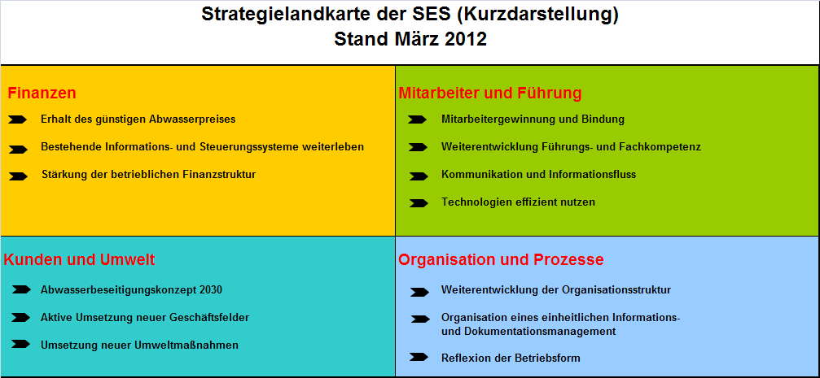

Im März 2012 fand der 5. Strategieworkshop der SES statt. Teilnehmer waren die Führungskräfte der SES (Betriebsleitung, Abteilungsleitungen, Stellvertreter und die Qualitätsmanagementbeauftragte der SES). Mit dem Strategieworkshops 2012 wurde der Zieleprozess der SES weiter aktualisiert (vgl. Abbildung der zusammengefassten SES-Strategielandkarte 2012).

Im September 2012 kam es infolge eines Stromausfalls im Hauptklärwerk Mühlhausen zu einer Überflutung von Teilbereichen. Die Schäden der Überflutung im Untergeschoss der Sandfanganlage Mühlhausen konnten bis auf die Lüftungsanlage und die Elektrotechnik bisher weitgehend behoben werden. Zunächst hatte die Gebäudeversicherung den Schadensfall abgelehnt. Wegen den besonderen Versicherungsbedingungen und Vereinbarungen im Sinne der Stadt konnte die Ablehnung jedoch abgewendet werden. Der weitere Rechnungsabgleich ist aktuell noch abzuwarten.

Am 8. November 2012 wurde der Jahresabschluss 2011 der SES im Gemeinderat der Landehauptstadt Stuttgart beschlossen (GRDrs 785/2012). Die Betriebsleitung wurde für das Wirtschaftsjahr 2011 entlastet. Das Jahresergebnis in Höhe von 4,50 Mio. EUR wurde entsprechend der Beschlussvorlage in die Allgemeine Rücklage übertragen. In einer Mitteilungsvorlage (GRDrs 158/2012) wurde der Betriebsausschuss Stadtentwässerung über die Beantwortung der Prüfungsfeststellungen zur örtlichen Prüfung 2010 des Rechnungsprüfungsamtes informiert.

Am 21. Oktober 2012 wurde Herr Fritz Kuhn für acht Jahre zum Oberbürgermeister der Landeshauptstadt Stuttgart gewählt.

**NACHTRAGSBERICHT**

In der Zeit nach dem Bilanzstichtag (Stand 31.12.2012) sind folgende wesentliche Ereignisse zu verzeichnen:

* Herr Prof. Dr. Wolfgang Schuster wurde am 5. Januar 2013 nach 16 Jahren Amtszeit als Oberbürgermeister der Stadt Stuttgart feierlich verabschiedet.
* Herr Oberbürgermeister Kuhn trat sein Amt am 7. Januar 2013 an.
* Seit Januar 2013 beträgt die Höhe des Schmutzwasserentgelts unverändert 1,62 EUR/m³. Die Niederschlagswassergebühr wurde zum 1. Januar 2013 auf 0,61 EUR/m² angehoben (GRDrs 890/2012).
* Am 12. März 2013 wurde der Betriebsausschuss Stadtentwässerung mit einer Mitteilungsvorlage (GRDrs 151/2013) über die Beantwortung der Prüfungsfeststellungen des Rechnungsprüfungsamtes zum Jahresabschluss 2011 informiert.
* Im Mai 2013 wurde der Bericht zum ersten Quartal 2013 erstellt. Der Bericht zeigt, dass für 2013 das geplante Jahresergebnis in Höhe von 6,24 Mio. EUR erreicht werden kann. Im Vermögensplan ist die Ausgabenfinanzierung entsprechend sicherzustellen. Nach der Sommerpause wird der Betriebsausschuss Stadtentwässerung im Zwischenbericht 2013 über die weiteren Entwicklungen des Geschäftsjahres zeitnah informiert werden.

**Risikobericht**

Im Chancen- und Risikomanagementbericht der SES werden die wesentlichen Risiken und Chancen zur operativen Betriebssteuerung unterjährig dargestellt und bewertet. Negative Entwicklungen können dabei rechtzeitig erkannt werden. In den vierteljährlichen Chancen- und Risikomanagementberichte wurden für 2012 über folgende Entwicklungen berichtet:



##### Entwicklungen in der Branche

Die wesentlichen Einflussfaktoren für die Höhe der Umsatzerlöse ist der Stuttgarter Frischwasserverbrauch und die an das Kanalnetz angeschlossenen Flächen. Für 2012 ergibt die Hochrechnung zum Jahresabschluss eine veranlagungsfähige Schmutzwassermenge mit 35,77 Mio. m³. Diese liegt leicht unter der Vorjahresmenge (Vorjahr 36,27 Mio. m³) aber höher als ursprünglich geplant. Der gemeldete Frischwasserverbrauch (Simulationswerte) der Industriekunden lag dabei stabil bei 9,1 Mio. m³ (Vorjahr 9,1 Mio. m³) während der Verbrauch der Privatkunden mit 27,85 Mio. m³ (Vorjahr 27,30 Mio. m³) leicht über der Vorjahresprognose lag. Die Reduzierung zum Vorjahr lag in 2012 primär an rückläufigen Grundwasserentnahmen.

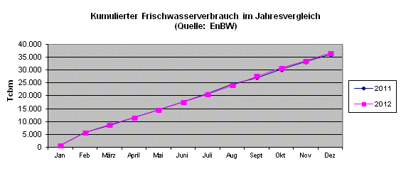

Die Fläche zur Berechnung der Niederschlagswassergebühren lag in 2012 stabil bei 31,25 Mio. m² (Vorjahr 31,24 Mio. m²).

Die öffentlichen Flächen für Straßen, Wege und Plätze zur Berechnung der Straßenentwässerungskosten lag in 2012 weiterhin stabil bei 13,03 Mio. m² (Vorjahr 13,03 Mio. m²).

##### Bereich Finanzen

Die Entwicklung des Zinssatzes für Kommunaldarlehen war in 2011 weiterhin positiv. Das Darlehensvolumen in Höhe von 34,18 Mio. EUR wurde vollständig ausgeschöpft. Dabei war das Liquiditätsmanagement des Eigenbetriebs so ausgerichtet, dass die Kassenverzinsung nur in geringem Umfang in Anspruch genommen werden musste.

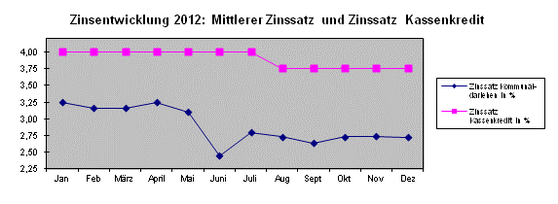

Im Berichtsjahr wurden Netto-Investitionen in Höhe von 39,34 Mio. EUR durchgeführt. Damit lagen die investiven Ausgaben unter den ursprünglichen Planbudgets in Höhe von 43,37 Mio. EUR. Somit wurde das Steuerungsziel erreicht den Finanzierungsfehlbetrag aus 2011 in 2012 auszugleichen.

Innerhalb der verschiedenen Aufwandpositionen kam es in 2012 beim Personalaufwand und den sonstigen betrieblichen Aufwendungen zu Überschreitungen der Planbudgets. Diese konnten durch Unterschreitungen des Materialaufwandes, durch den freundlichen Zins-aufwand und durch höhere Umsatzerlöse als geplant, wieder kompensiert werden.

Der Bericht über das Prozesscontrolling 2011 wurde in 2012 erstellt und zeigte keine kritischen Kostenentwicklungen.

##### Bereich Kunden und Umwelt

In 2012 gab es keine laufenden Rechtsverfahren.

Neue erkennbare wirtschaftliche, rechtliche und technische Trends wurden vierteljährlich fortgeschrieben und stellten zeitnah mögliche Entwicklungen dar.

Die zulässigen Reinigungswerte wurden in allen Klärwerken absolut eingehalten. Die Schlammverbrennung im WSO 3 lief zuverlässig. Der WSO 2 wird bis Februar 2013 ertüchtigt. Die Schäden der Überflutung im Untergeschoss der Sandfanganlage Mühlhausen sind bis auf die Lüftungsanlage und die Elektrotechnik wieder weitgehend behoben.

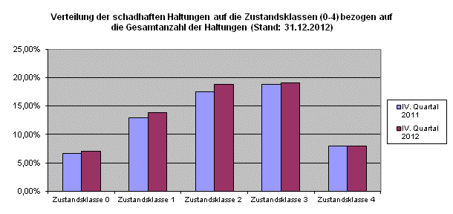

Die Zustandsklassen werden nach dem Merkblatt DWA-M 149-3 angegeben. Haltungen mit der Zustandsklasse 0 haben die höchste Instandsetzungspriorität. Hier auftretende Mängel sollten umgehend behoben werden. Der prozentuale Anteil schadhafter Leitungen der SES (Zustandsklassen 0-4) zur Gesamtzahl beträgt 66,7%. Das Abwasserkanalnetz erstreckt sich über 1.684 km.

Im Bereich Öffentlichkeitsarbeit und Bürgerinformation gab es 2012 zahlreiche interessante Aktivitäten. Der SES-Jahresbericht 2011 wurde im Oktober 2012 fertig gestellt und veröffentlicht. Im gleichen Monat trafen sich über 60 Personen aus Wissenschaft, Wirtschaft und Kommunen im Hauptklärwerk Mühlhausen, um am Kolloquium "50 Jahre Klärschlammverbrennung in Stuttgart" teilzunehmen. Am 15. November fand die spektakuläre Anlieferung per Schiff und die Aufstellung des Silos für die 2. Klärschlammannahmestation statt. Im Rahmen der Stuttgarter Kids Week nahmen Kinder und Eltern an einer Führung durch das Hauptklärwerk Mühlhausen teil. Das Informationszentrum Stadtentwässerung war regelmäßig für Besuchergruppen geöffnet und erfreute sich wiederum großer Beliebtheit.

Am Unternehmensbenchmarking der DWA nimmt die SES nun schon das sechste Jahr in Folge teil. Der Kanalbetrieb und das SES-Zentrallabor nahmen 2012 darüber hinaus an prozessorientierten Benchmarkingprojekten teil.

Im Rahmen der sogenannten systematischen Begehungen mit Beteiligung des Arbeitssicherheitstechnischen- und Arbeitsmedizinischen Dienstes sowie des Personalrats und natürlich den Führungskräften der Dienststelle wurden im 4. Quartal die Arbeitsplätze der Abteilungen in Augenschein genommen. Hierbei wurden nur geringe Mängel festgestellt. Als Schwerpunkt bei der Unterweisung der Beschäftigten wurde beim Kanalbetrieb ein praxisorientierter Rundlauf an mehreren Stationen zu verschiedenen Themen der Arbeitssicherheit durchgeführt.

##### Bereich Organisation und Prozesse

Die Umsetzung der strategischen Handlungsfelder der verschiedenen Strategiebereiche sind in Bearbeitung und wurden quartalsweise in einem Zieleraster hinsichtlich Stand und Bewertung dokumentiert. Im Laufe des 4. Quartals fand am 06. November ein Transfertag statt.

Das Qualitäts- und Umweltmanagement (QUMS) der SES wurde auch in 2012 aktiv weiterbetrieben und durch die dritte Re-Zertifizierung erneut erfolgreich bestätigt.

##### Bereich Mitarbeiter und Führung

Zum Stand 31.12.2012 wurden nicht mehr Stellen bewirtschaftet als im Stellenplan vorgese­hen sind. Bei den letzten Stellenausschreibungen im Elektrobereich hat sich gezeigt, dass die Gewinnung geeigneter Mitarbeiter (Ingenieure und auch Fachkräfte) schwierig bleibt. Die Anzahl der Rückmeldungen bei Stellenausschreibungen in den anderen Bereichen ist ausreichend. Die Altersstruktur der SES ist durch eine ausgewogene Verteilung gekennzeichnet und ist somit als unkritisch einzuschätzen.

##### Einschätzung des Gesamtrisikos

Nach den ausgewerteten Informationen und den Aussagen des Chancen- und Risikomanagements bestanden in 2012 keine Risiken, die den Fortbestand des Eigenbetriebs Stadtentwässerung Stuttgart gefährdeten.

**Prognosebericht**

Die SES wird auch zukünftig nachhaltig für die Umwelt und die Stuttgarter Bürger tätig sein. Für 2013 sind hierfür Investitionen in Höhe von über 40 Mio. EUR und Aufwendungen von über 108 Mio. EUR vorgesehen. Daneben ist eine Zuführung zur Allgemeinen Rücklage in Höhe von 6,2 Mio. EUR eingeplant. Stand 1. Quartal 2013 ist das eingeplante Ergebnis auch tatsächlich erreichbar.

Stuttgart, 26. Juni 2013

*(gez.) (gez.)*

Erster Betriebsleiter Kaufmännischer Betriebsleiter

Dipl.-Ing. Wolfgang Schanz Dipl.-Kaufm. Frank Endrich